Использование пиротехники в условиях новых правил противопожарного режима
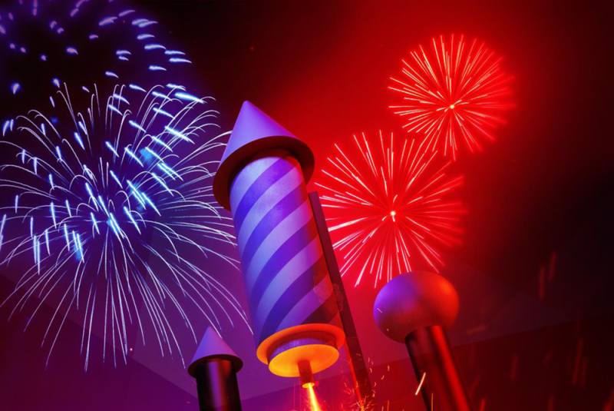
С 01.01.2021 года вступают в силу новые правила противопожарного режима РФ от 16.09.2020 № 1479. В зданиях и сооружениях допускается применение пиротехнических изделий не выше второго класса опасности, радиус опасной зоны которых не превышает 5 метров. Ко второму классу пиротехники относятся так называемые "фонтаны" и мелкие петарды. Использовать их на данный момент рекомендовано на открытом воздухе в частности зрителям нужно отойти от изделия на безопасное расстояние и находиться с наветренной стороны. Разрешается запускать и более мощные салюты и петарды однако все что касается профессиональной пиротехники, чей класс опасности выше третьего, требуется специальное разрешение.
Использовать приобретенную пиротехнику можно только после ознакомления с инструкцией по её применению и мерам безопасности.
Категорически запрещается:
применять пиротехнику при ветре более 5 м/с;
использовать изделия, не имеющие сертификата соответствия;
использовать пиротехнические средства, если в опасной зоне (радиус её действия указывается на упаковке) находятся люди, животные, горючие материалы, деревья, здания, жилые постройки, электрические провода;
запускать салюты с рук, за исключением хлопушек, бенгальских огней, некоторых видов фонтанов;
использовать изделия с истёкшим сроком годности с видимыми повреждениями;
производить любые действия, не предусмотренные инструкцией по применению и мерам безопасности, а также разбирать или переделывать готовые изделия;
запускать салюты с балконов и лоджий;
применять на сценических площадках, стадионах и иных спортивных сооружениях, во время проведения митингов, демонстраций, шествий и пикетирования;
детям самостоятельно приводить в действие пиротехнические изделия;
сушить намокшие изделия на отопительных приборах-батареях отопления, обогревателях и т.п.
Запомните, что все виды пиротехники предназначены для использования только на улице.
перед тем, как воспользоваться такими изделиями, необходимо заранее четко определить, где будет проводиться фейерверк, какую пиротехнику при этом вы будете использовать, как организуете данное мероприятие;
выберете место для фейерверка. В идеальном случае это может быть большая открытая площадка — двор, сквер, или поляна, свободные от деревьев и построек;
внимательно осмотрите выбранное место. По соседству (в радиусе 100 метров) не должно быть пожароопасных объектов, стоянок автомашин, деревянных сараев, гаражей, поленницы дров и т.д.;
если фейерверк проводится за городом, поблизости не должно быть хвойных деревьев или неубранных стогов сена, т.е. того, что может загореться от попавших на них искр;
при сильном ветре размер опасной зоны по ветру следует увеличить в 3-4 раза;
заранее продумайте, где будут находиться зрители. Им нужно обеспечить хороший обзор и безопасность, а для этого разместите их на безопасном расстоянии от пусковой площадки фейерверка, обязательно с наветренной стороны, чтобы ветер не сносил на них дым и не сгоревшие части изделий;
если поблизости нет подходящего места для фейерверка, стоит ограничиться ассортиментом наземного действия: петардами, хлопушками, огненными волчками и колесами, и ни в коем случае не запускать изделия, летящие вверх ракеты, бабочки и т.п. Использовать их рядом с жилыми домами и другими постройками категорически запрещается: они могут попасть в окно или форточку, залететь на чердак, крышу, балкон и стать причиной пожара.
Признаки фальсификации пиротехники:
на упаковке отсутствуют наименование, предупреждение об опасности и информация о размерах опасной зоны вокруг работающего изделия, срок годности, условия хранения и способы утилизации, реквизиты производителя;
название или изготовитель, указанные на изделии и в сертификате не совпадают;
копия сертификата не заверена подписью и оригинальной печатью органа, выдавшего сертификат, либо нотариуса или владельца сертификата;
в графе сертификата «дополнительная информация» не указан класс опасности;
код органа по сертификации соответствия на изделии не совпадает с кодом в номере сертификата.
ПОМНИТЕ: игра с пиротехническими изделиями никогда к добру не приводила. Ежегодно, по статистике, в новогодние праздничные мероприятия и каникулы в Российской Федерации дети и взрослые получают травмы и ожоги различной степени тяжести от данных изделий, а также происходят случаи с гибелью людей.

